Clube de Natação de Torres Novas

O Clube de Natação de Torres Novas participou no passado dia 22 de Novembro no “Torneio Internacional do Entroncamento”. Os resultados foram muito positivos.

Torneio Internacional do Entroncamento
O CLAC – Entroncamento, organizou o já tradicional “Torneio Internacional do Entroncamento”, competição para a qual o CNTN foi convidado. Como vem sendo habito, este Torneio teve um excelente nível competitivo, contando com óptimos clubes e nadadores, pelo que felicitamos o CLAC – Entroncamento.
A nossa equipa, contou com um misto de experiência e juventude (nadador mais experiente com 30 anos e mais novo com 12 anos) e obteve um excelente 4º lugar na classificação colectiva final (estiveram presentes 15 equipas), tendo conseguido diversos lugares de pódio que destacamos de seguida:
Diogo BRITO | Prova | Tempo | Classificação
Diogo BRITO | 200m Costas | 2:14.29 | 2.
Diogo BRITO | 200m Mariposa | 2:13.86 | 1.
Diogo BRITO | 200m Estilos | 2:16.06 | 2.
Fábio FERREIRA | 100m Mariposa | 59.96 | 1.
João MIGUEL | 100m Costas | 1:02.71 | 2.
Nuno VICENTE | 400m Livres | 4:17.14 | 2.
André VIEIRA | 100m Livres | 53.47 | 1.
André VIEIRA | 100m Bruços | 1:08.22 | 2.
André VIEIRA | 200m Estilos | 2:17.24 | 3.
CNTN | 4x100 Livres | 3:41:11 | 1.
CNTN | 4x100 Estilos | 4:05:30 | 1.
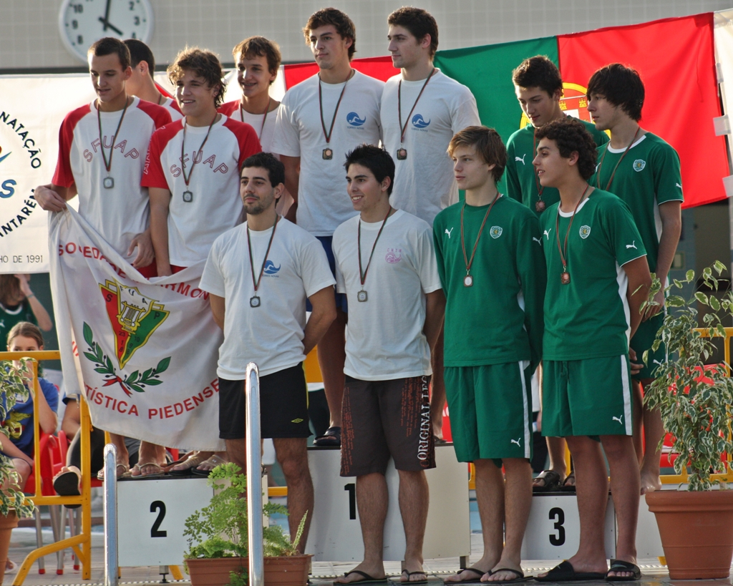
A classificação era absoluta, pelo que os lugares de destaque foram naturalmente para os nadadores Juniores e Seniores, no entanto, os restantes nadadores (Gonçalo Brites, Mariana Cruz, Nuno Bruno, Tania Cabaço, Mafalda Farina, Diogo Lopes, Soraya Matias, João Mestre, Duarte Policarpo, Fábio Samouco, André Vicente e Marta Vinagre) estão de parabéns pelas excelentes provas realizadas.
Os tempos obtidos mostram uma aproximação às melhores marcas pessoais, óptimo indicador para os compromissos relativos aos Campeonatos Nacionais de Clubes que se aproximam rapidamente.
No próximo fim-de-semana, a nossa equipa absoluta irá estar presente na Nazaré num Torneio organizado pelo clube local.

Estreia dos Cadetes
Os nossos mais jovens nadadores, os cadetes, irão ter a sua estreia no próximo dia 29 de Novembro, nas piscinas de Mação.
A nossa jovem e renovada equipa composta por 15 nadadores com idades compreendidas entre os 9 e os 11 anos promete muita alegria, e energia!

